ГБОУ СОШ №1293 Структурное подразделение №1
(детский сад №409)

План – конспект непосредственно образовательной деятельности по физическому воспитанию с применением современных технологий
«Игровой фитбол»

Инструктор по физической культуре:
Полозок Ольга Анатольевна
Возрастная категория: 6-7лет

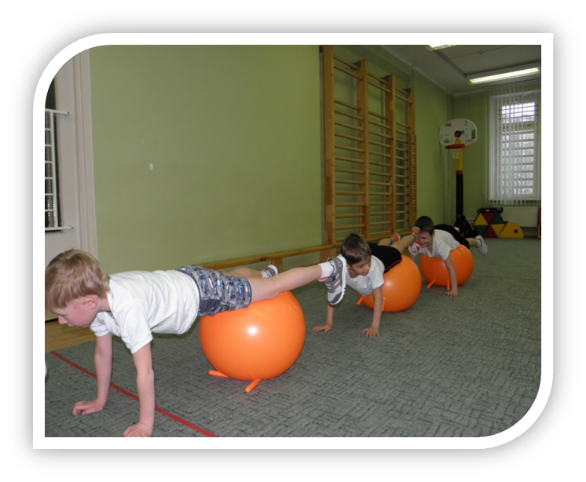

План – конспект НОД по физическому воспитанию в подготовительной к школе группе из опыта работы инструктора по физической культуре
Полозок О.А.
Тема: применение современных технологий в НОД по физическому воспитанию с использованием фитбол-мячей - «игровой фитбол»;
Задачи: - развивать вестибулярный аппарат, развивать координацию движений, способствовать укреплению мышц спины, нижних и верхних конечностей;
- формировать навыки сохранения правильной осанки;
- воспитывать чувство ответственности к своему здоровью;
Длительность: 30мин.
Инвентарь: музыкальное сопровождение, свисток, фитбол-мячи по количеству детей;
Содержание НОД | Дозировка | Организационно- методические указания
I.ПОДГОТОВИТЕЛЬНАЯ ЧАСТЬ 7мин.

1.Построение в шеренгу; рапорт; проверка наличия спортивной формы; объяснение задач занятия.  2.Строевые упражнения: выполнение команд «равняйсь», «смирно»; перестроение в колонну друг за другом.  3. Раздача мячей каждому ребенку.  4. Упражнения в ходьбе с мячом: ходьба друг за другом в обход по залу - прокатывая мяч рядом с собой правой рукой справа;  - левой рукой слева;  - двумя руками перед собой;  - пронести мяч над головой, спина прямая;  - медленно поднимая мяч вверх, и опуская вниз перед собой;  5. Убрать мячи в сторону;  6.Упражнения в беге: бег с высоким подниманием бедра, с захлёстом голени, приставными шагами правым и левым боком, подскоки, «ножницы»;  7. Смена бега на ходьбу и обратно по сигналу инструктора;  8. Перестроение в две колонны по залу для выполнения основной части занятия; |  | Обратить внимание на обувь: обязательно наличие кроссовок;  Упражнения в ходьбе с мячом выполняются под спокойное музыкальное сопровождение;
II.ОСНОВНАЯ ЧАСТЬ 18мин.

1.упражнение «Маятник»  И.п.: основная стойка, мяч вверху. 1- медленно наклон вправо, 2-и.п, 3- медленно наклон влево, 4-и.п.  2.упражнение «Струнка»  И.п.: сидя в середине мяча, ноги на ширине плеч, колено под стопой, угол между туловищем и бедром составляет 90град. 1-руки через стороны медленно поднимаем вверх, выпрямляем; 2-прямая спина и руки образуют одну целую прямую стройную «струнку», натянуть пальцы вверх; 3-медленно через стороны опускаем руки вниз; 4-и.п  3.упражнение «Пружинка»  И.п.: сидя на мяче, руки на мяче; 1,2,3 – пружиним на мяче; 4-принять и.п.  4.упражнение «Катание на спине»  И.п.: сидя на мяче, руки за голову; 1,2 – медленно продвигаться ногами вперед, до положения лежа на мяче, мяч должен оказаться под лопатками; 3,4 – медленно вернуться в и.п.  5.упражнение «Самолет»  И.п. – лежа на мяче на животе, руками обнять мяч, ноги прямые; 1 – выпрямить спину, руки развести в стороны – «самолет летит»;  2 – принять исходное положение;  6.упражнение «Тачка»  И.п. – упор лежа на мяче, мяч под животом, ноги прямые; Под счет 1,2,3,4 – медленно на руках продвигаемся вперед, пока мяч не окажется под щиколоткой; Под счет 5,6,7,8 – медленно на руках вернуться в исходное положение;  1я колонна, дети убирают мячи в сторону  7.упражнение «Прокати мяч»  Дети в парах перекатывают мячи друг другу из различных положений;  1я колонна, дети берут свои мячи;  8. упражнение « Брось и поймай»  И.п. – основная стойка, мяч в руках; по сигналу инструктора дети бросают мяч в пол и ловят его после отскока.  9.упражнение «Кошечка»  И.п.: стоя на коленях руки на мяче с туловищем составляют одну прямую линию. 1-прогнуть спину, как «кошка», спрятаться за мяч; 2- И.п.  10. упражнение «Кошечка тянется»  И.п.: лежа спиной на мяче, ноги выпрямить, руки вверх, спину прогнуть 1- вытянуться, спину прогнуть, руками потянуться к полу; 2- принять И.п. | 2-4 повтор.  2-3 повтор.  8-10 повтор.  4-5 повтор.  4-5 повтор.  3-4 повтор.  10-15 перекатываний  8-10 бросков  4-5 повтор.  2-3 повтор. | При выполнении упр-ния «Маятник» следить за осанкой;  В исходном положении сидя на мяче следить, что бы упор приходился на всю стопу;  При выполнении упражнения «Пружинка» не следует выполнять подпрыгания слишком высоко;  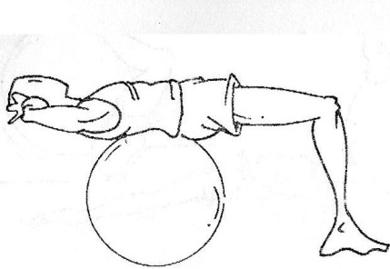  Упражнение  «Катание на спине»  Упражнение «Самолет»  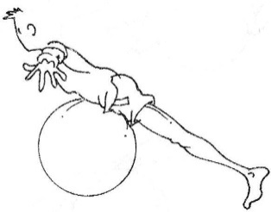  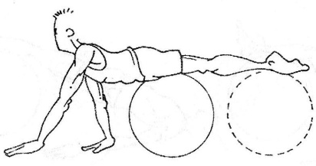  Упражнение «Тачка»  Перекатывание мячей проводится в различных положениях: сидя, стоя.  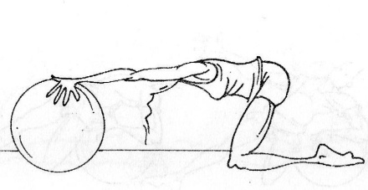  В упражнении «Брось и поймай» следить, что бы дети, не бросали мяч слишком сильно.  Упражнение «Кошечка»  И.П.  Упражнение  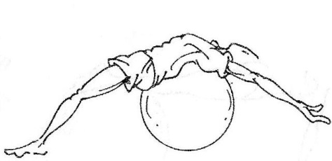  «Кошечка тянется»
III.ЗАКЛЮЧИТЕЛЬНАЯ ЧАСТЬ 5мин.

Подвижная игра «Беги быстрее» Дети оставляют свои мячи на своих местах и по сигналу инструктора бегут по кругу по залу. По сигналу нужно вернуться к своему мячу и поднять его вверх.  Перестроение в колонну друг за другом.  Подвижная игра «Веселые пружинки» Дети сидят на мячах, руками держатся за «рожки», в колонне друг за другом. По сигналу инструктора дети начинаются пружинить на мячиках подпрыгивая и продвигаясь вперед кругом по залу, по сигналу меняют направление и скачут в другую сторону, по сигналу скачут врассыпную по залу, а затем по сигналу собираются в колонну и продолжают движение.  Построение;  Упражнения на восстановление дыхания; | 2-3 повтор.  2-3 повтор. | При проведении подвижной игры «Беги быстрее» следить что бы дети, не задевали мячи и не обгоняли друг друга.  В подвижной игре «Веселые пружинки» сигналом для смены действия является свисток.  Построение в шеренгу;  Упражнения на восстановление дыхания: руки через стороны медленно поднимаем вверх – вдох и опускаем – выдох.

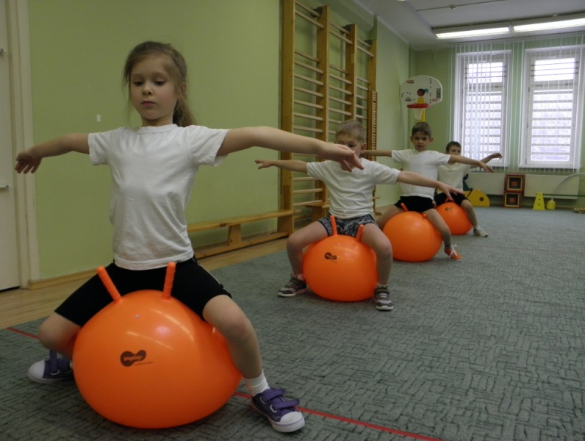
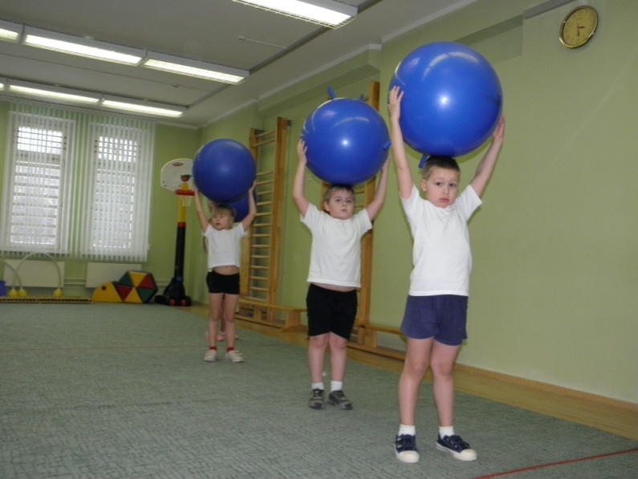

Упражнение «Струнка»

Подвижная игра «Беги быстрее»
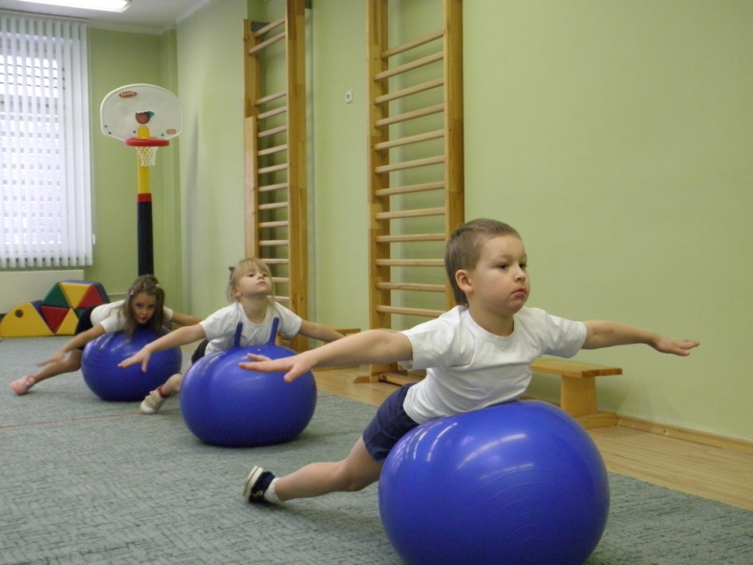
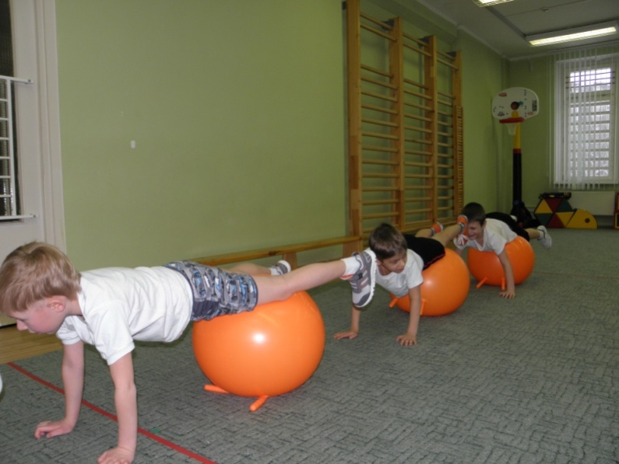

Упражнение «Самолет»

Упражнение «Тачка»

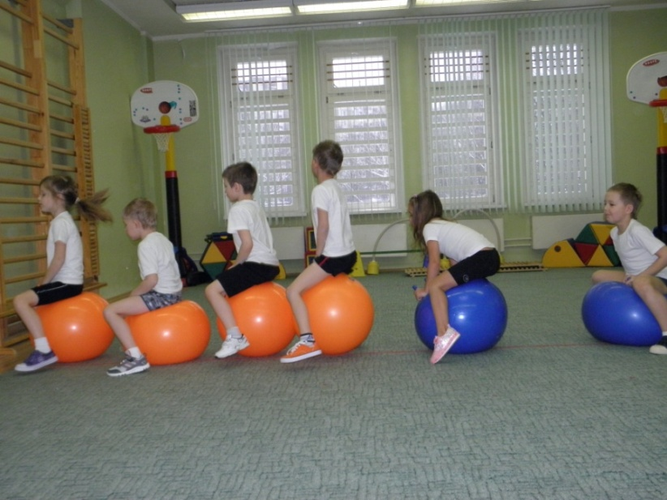
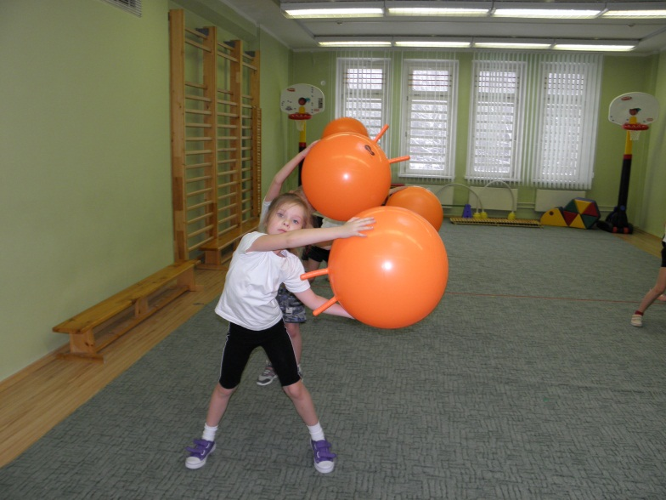

Подвижная игра «Веселые пружинки»

Упражнение «Маятник»

